Конспект
совместной образовательной деятельности по развитию предматематических представлений в подготовительной группе

Тема: «Путешествие в математическую страну»

Образовательные области: «Социально-коммуникативное развитие», «Познавательное развитие», «Речевое развитие», «Физическое развитие»,
Виды детской деятельности:познавательная, продуктивная, коммуникативная, игровая, двигательная.
Педагогические технологии: полифункциональные дидактические средства, палочки Х.Кюизенера, логико-математические игры и упражнения, игры на плоскостное моделирование, здоровьесберегающие технологии.

Образовательные области: «Социально-коммуникативное развитие», «Познавательное развитие», «Речевое развитие», «Физическое развитие»,
Виды детской деятельности:познавательная, продуктивная, коммуникативная, игровая, двигательная.
Педагогические технологии: полифункциональные дидактические средства, палочки Х.Кюизенера, логико-математические игры и упражнения, игры на плоскостное моделирование, здоровьесберегающие технологии.

Программное содержание:

- Образовательные:
- Упражнять детей в ориентировке на листе бумаги
- Упражнять в счете, в составе чисел 6 и 7 из двух меньших чисел.
- Закрепить дни недели, их название и последовательность.
- Закрепить представления о геометрических фигурах.
- Развивающие:
- Развитие логического мышления
- Развитие зрительной памяти, восприятия, мелкую моторику, умение задавать вопросы
- Развитие речи- доказательства
- Развитие комбинаторных способностей, творчества и воображения.
- Воспитательные:
- Вызвать интерес к совместной деятельности, приучать к самоконтролю
- Воспитывать активность и самостоятельность.
Материал и оборудование:
- Карточки для игры «Танграм»
- Раздаточный материал, цифры
- Палочки Х. Кюизенера
- Картинки для пространственных ориентировок.
Организация: свободная, за столами, полукругом.

Ход:
Игра «Что где?»
Можно использовать сюжетные картинки или игрушки.
Дети называют, где что находится:
- Белка сидит на ветке
- Зайчик под кустом
- Машина за домом
- Кукла на диване
- Кубик под столом. И т.п.
Воспитатель предлагает детям спросить друг у друга, что справа (слева, вверху, внизу).
- Кто справа от елки?
- Что внизу
- Что вверху, над домом? И.т.п.
Гимнастика для глаз:
Закрыть глаза. Отдых 10-15 с.
Открыть глаза.
Движения глазными яблоками:
- Глаза вправо-влево
- Глаза влево-вверх
- Глаза вправо-вниз
- Глаза влево-вниз
Глаза закрыть. Отдых 10-15с.
Игра «Неделька, стройся»:
На столе в беспорядке лежат перевернутые карточки с кружками (или цифрами). Дети по сигналу берут карточки со стола,выстраиваются по порядку.
Задание:
- Выходят дети с карточками, на которых цифрами обозначены дни недели, стоящие после четверга (выходят дети с цифрами пять,шесть,семь).
- Выходит, ребенок с карточкой «Понедельник».
- Выходит, ребенок с карточкой с названием дня, который стоит после, до , вторника, между и так далее.
Игра «Кто знает, пусть дальше считает»:
Воспитатель предлагает посчитать цветы (например: тюльпаны, одуванчики, и т.д.)
Воспитатель и дети стоят в кругу. Воспитатель говорит: «Один одуванчик» - и бросает мяч ребенку, тот ловит мяч и продолжает: «Два одуванчика», бросая мяч другому ребенку. И Так далее.
Физкультминутка.
Мы пойдем сначала вправо-
Раз, два, три.
А теперь пойдем налево-
Раз, два, три.
А теперь мы все присядем-
Раз, два, три.
Дружно и тихонько встанем-
Раз, два, три.
А теперь мы все станцуем-
Раз, два, три.

Состав чисел 6 и 7. Работа с палочками Х. Кюизенера.
Воспитатель читает стихотворение:
Цифра 1 – как первый снежок,
2-как самый красивый цветок,
3-небосвод над головой,
4-флажок,а по цвету какой?
5-разукрашена как одуванчик,
6-как фиалка в нашем стаканчике.
Цифра 7-темна как сажа,
8-цвет вишенки вкусной и спелой,
9-как колокольчик нежный,
10-как апельсин полезный.
Задание: положите на стол палочку, которая соответствует числу 6 (фиолетовая).
Дети выкладывают число шесть из двух меньших чисел.
После выкладывания.
Воспитатель спрашивает, как составлено число 6 , расскажите
Аналогично дети выкладывают состав числа 7 из двух меньших чисел.

Игра «Составь паровозик»:
Задание: «Составь паровозик»:
- Из четырех (пяти, шести) вагончиков так, чтобы второй и пятый вагончики были желтыми;
- Из пяти вагончиков так, чтобы третий был синий, четвертый-белый.
Игра «Танграм»
На доске образец - используется при затруднениях.
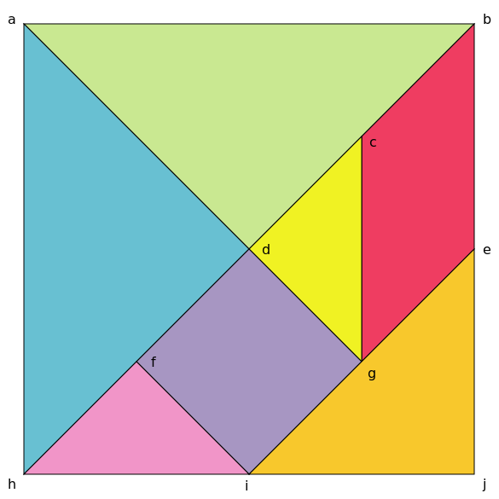
Дети самостоятельно собирают квадрат.
А теперь можно выложить из деталей Танграма изображение по собственному замыслу, надо обязательно использовать все части Танграма. Новые и интересные изображения мы зарисуем в наш альбом-
«Копилку идей».

